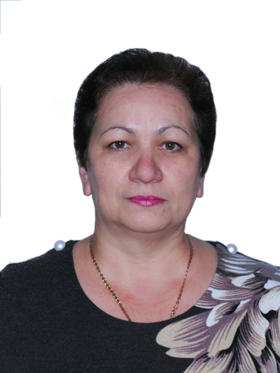

ХАННАНОВА
АЛЬФИЯ МУСАГИТОВНА

Родилась 2 апреля 1960 года в р.п.Уруссу. В 1977 году окончила Уруссинскую среднюю школу № 2. После окончания школы в течение 3 лет (1979-1980гг.) работала в восьмилетней школе лаборантом, затем с 1980 год работала вожатой в Уруссинской средней школе №5. С 1992 года работает учителем технологии в Уруссинской СОШ №3. В 1997 году закончила Бугульминский индустриальный педагогический техникум.
Общий трудовой стаж 38 лет, педагогический 35лет/22года.
Награждена Благодарственным письмом МО и Н РТ (2008), Благодарственным письмом оргкомитета конкурса ГАОУСПО «Лениногорский музыкально-художественный педагогический колледж»(2012), Почётная грамота МКУ «Отдел образования» за долголетний добросовестный труд в деле воспитания и обучения подрастающего поколения с 55-летием со дня рождения (2015).

